Введение
Данная методичка предназначена для учащихся, желающих освоить основы программирования в среде TRIK-Studio. Особенность предлагаемой методики в том, что необходимые знания приобретаются в процессе решения большого числа достаточно простых и интересных задач, которые развивают творческий потенциал и алгоритмическое мышление учащихся.

Среда TRIK-Studio относится к визуальным языкам программирования, программы создаются при помощи пиктограмм. Интерфейс среды доступен для понимания даже учащимся начальных классов. Переход от визуального программирования к текстовому на языках C, C+, Java выполнен очень наглядно, поэтому ограничений по возрасту на использование TRIK-Studio не существует.

TRIK-Studio поддерживает программирование контроллеров TRIK, LegoNXT, LegoEV3.

Занятие 1. Моторы вперед!
Запуск программы осуществляется с ярлыка, который лучше всего вынести на рабочий стол. Перед нами возникает окно с выбором проекта, над которым мы будем работать. Для начала нового проекта выбираем пункт меню «создать проект». Центральная часть окна называется сцена, на ней и будут строиться проекты.
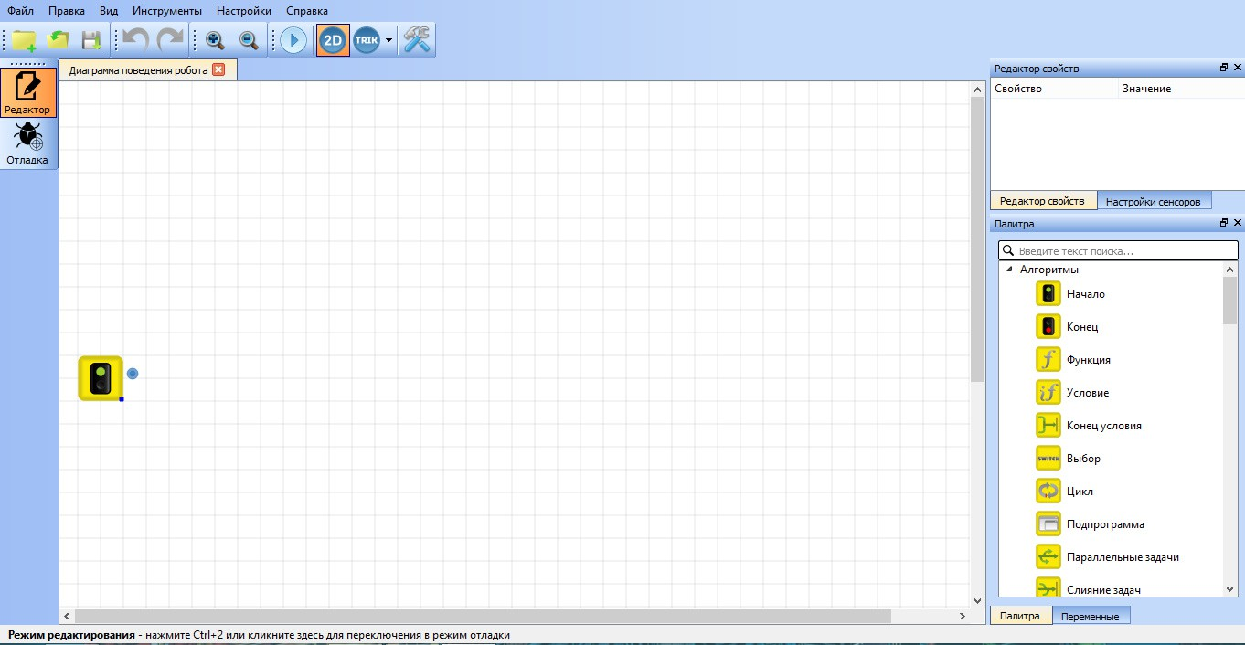
Справа находится окно «палитра». На палитре располагаются блоки, с помощью которых реализуется управление роботом. Любой проект начинается с блока «Начало». Удерживая левую кнопку мыши, захватываем блок «Начало» и перетаскиваем его в окно
«Диаграмма поведения робота» на сцене

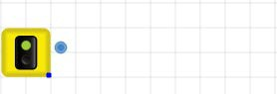
Начало положено.Попытаемся заставить робота поехать вперед. Двигается наш робот при помощи моторов. Ищем в палитре блок «моторы вперед» и располагаем его справа от блока «Начало».
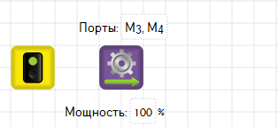
Отменить неправильное действие всегда можно при помощи стрелки «отменить» или в меню «Правка» пункт «Отменить».
Чтобы наши моторы заработали, необходимо задать условие их работы, например, время движения. Перетаскиваем из палитры блок «Таймер» и дополняем им наш проект.
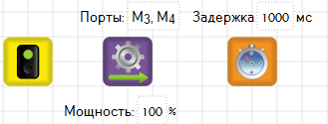
Чтобы закончить программу, используем блок «Конец».
Укажем порядок выполнения блоков в проекте, связывая их линиями соединения.

Чтобы соединить два блока, нужно, зажав правую кнопку мыши, провести линию от одного блока к другому. Должна появиться стрелка, указывающая направление выполнения команд. Повторим это действие для всех пар блоков. Программа «моторы вперед» приобрела законченный вид.
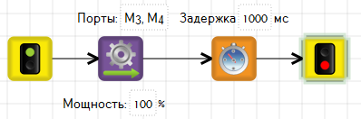
Посмотрим результаты ее работы. Для этого воспользуемся двумерной моделью робота. В меню «настройки» выбираем «роботы» - «двумерная модель» и нажимаем «ок». Запускаем программу кнопкой «отладка», расположенной слева от сцены.

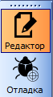

В окне «двумерная модель» робот двигается 1 секунду. В этом же окне расположены кнопки «пуск»и «стоп» для повторного запуска программы или остановки ее выполнения.



Начальноеположениероботаобозначенокраснымкрестиком,чтобывернутьсяв начальное положение нужно нажать на кнопку «назад»
Рассмотрим нашу программу более подробно. Рассмотрим, что делает блок «таймер».Для этого выделим его, нажав по нему левой клавишей мыши. Слева в окне «редактор свойств» появится запись - задержка (мс) 1000. Это время, на которое установлен таймер. Поменять значение, можно щелкнув на нем и прописав нужное значение в миллисекундах.
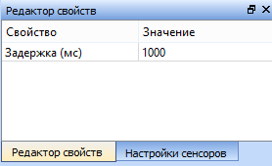
Ублока «моторы вперед» в «редакторе свойств» две записи.
Первая запись – порт. К контроллеру TRIK можно присоединить четыре мотора, которые обозначаются: М1, М2, М3 и М4. Разъемы на контроллере так и обозначены. Это и есть наши порты. В нашей программе в окне написано М3, М4 – то есть моторы подсоединены к разъемам М3 и М4. Порты можно поменять, щелкнув на записи М3,М4 мышкой и вручную прописать нужные нам. И последняя запись – это мощность, с которой работают моторы.
Попробуем изменить программу. Уберем один из портов,например,М4.

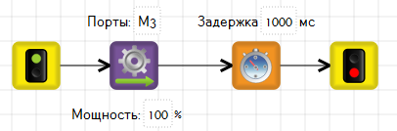

После запуска программы мы увидим, что робот совершает поворот вокруг одного из колес.
Сохраним результат нашей работы. Для этого выберем в меню «файл» вкладку
«сохранить файл» или «сохранить файл, как».Определим папку, куда хотим сохранить наш проект, в поле имя файла вводим название для нашей программы. Нажимаем
«сохранить». Программу TRIKStudio можно закрыть.

Занятие 2. Впереди стена
Мы уже знаем, что на контроллерах находятся выходы на моторы. На контроллере TRIK так же присутствуют порты А1-А6, D1, D2. Это порты входа для подсоединения датчиков.
Попробуем решить следующую задачу: на пути движения робота находится стена, коснувшись ее, надо отъехать на некоторое расстояние назад.
Для решения задачи на контроллере TRIK используем датчик касания. В палитре для него есть блок «ждать датчик касания». Блок «ждать датчик касания» является условием для осуществления движения, поэтому таймер нам не нужен, моторы будут работать, пока не сработает датчик касания. В свойствах блока необходимо указать порт, к которому он подсоединен. Итак, мы едем вперед, пока датчик не сработал, затем останавливаем моторы и едем назад две секунды.

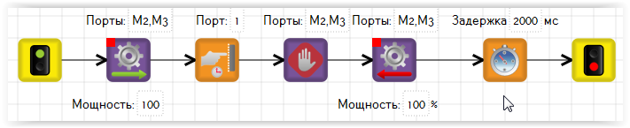
Мы написали программу, но контроллеру еще надо сообщить, что к порту А1 при соединен сенсор касания. Для этого в настройках сенсоров выставляем для «портаА1» сенсор касания.

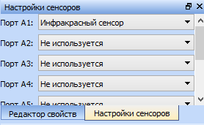

В окне «отладка» на роботе появится изображение датчика, который с помощью мыши надо перетащить к передней (как в нашем примере) или задней части робота.
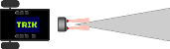

Строим стену при помощи панели«инструменты»и запускаем программу:
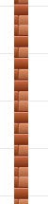
Если несколько раз запустить нашу программу, покажется, что робот пытается проломить стену. Поможем ему в этих попытках. Уберем блок «конец» и соединим блоки
«таймер» и «моторы вперед». Программа будет выполняться, пока мы не нажмем «стоп».

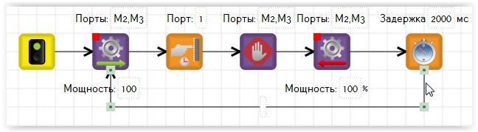

Занятие 4. Бег по кругу
Очен ьчасто роботам приходится выполнять одну и ту же задачу неоднократно. Мы уже видели, как можно заставить программу выполняться бесконечное число раз. Но иногда достаточно, чтобы операция была исполнена 5, 10 или 100 раз. В программе TRIKstudio это возможно благодаря оператору «цикл» из палитры.
Вернемся к задаче, в которой мы «стучались» в стену. Постучимся три раза, развернемся и уедем. Из оператора «цикл» исходят две линии соединения: одна направленананачалоцикла,втораяотправляетнасдальше–надействиепослецикла.
Выделим блок цикл. В свойствах указаны итерации, то есть нужно определить сколько раз мы будем выполнять наше действие. Щелкаем на линию соединения, смотрящую на начало цикла, и в ее свойствах указываем условие–тело цикла. Последний блок исполняемого действия цикла соединяем с блоком «цикл».

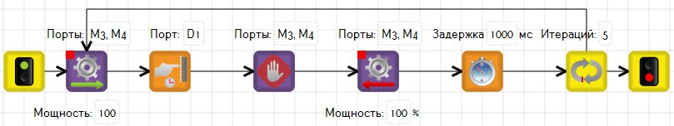

Занятие 5. Движение по линии

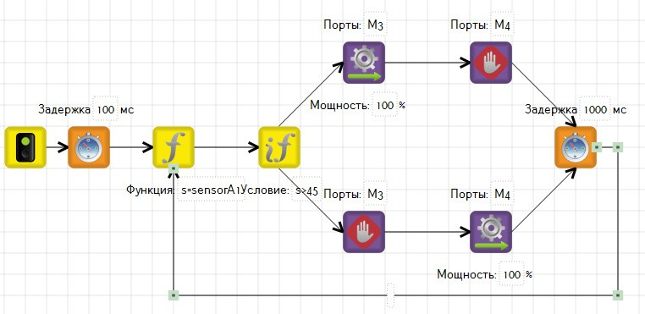
Достаточно большое количество задач в робототехнике связано с движением вдоль линий. Рассмотрим пример движения с одним датчиком освещенности. Используем релейный регулятор
Робот двигается по ломанной кривой, периодически наезжая на линию.
НаП-регуляторе движения робота будут более осмысленными. Число 45 означает ,что цвет серый.
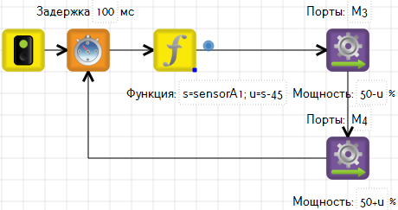
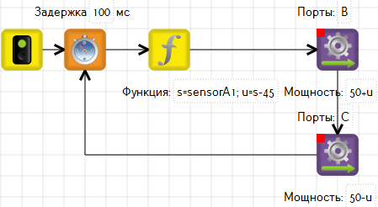

Модернизируем конструкцию робота, добавив еще один датчик. На такую модель практически не влияют колебания освещенности в помещении.
Сравнивая начальные показания датчиков с текущими значениями на П-регуляторе, имеем
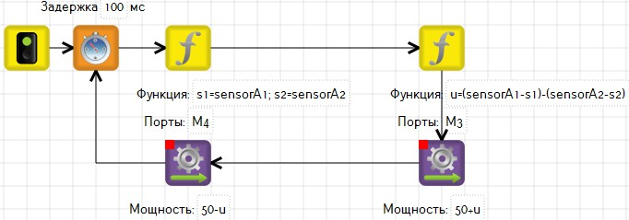

Занятие 6. Движение вдоль стены. Объезд предметов
Умения видеть и объезжать препятствия, двигаться вдоль стены, являются основными для робота, находящегося в движении.
Решим такую задачу: Робот должен двигаться вдоль стены на определенно мрасстоянии L.
Из датчиков присутствует сонар, подключенный к портуА1.
Используем для исправления ошибки пропорциональный регулятор. Поправка
U=k*(Sensor1-L).

TRIK:
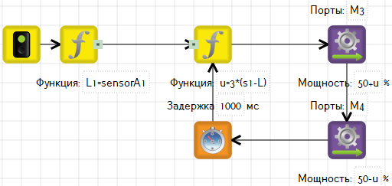

В некоторых ситуациях П-регулятор может вывести систему из устойчивого состояния. Например, если робот направлен от стены, но находится по отношению к ней ближе заданного расстояния, на моторы поступит команда еще больше повернуть от стены. Чтобы не попасть в такое положение, исправим ошибку при помощи пропорционально- дифференциального регулятора.
Поправка U=k1*(Sensor1-L)+k2*(Sensor1-Sold), где Sold – расстояние до стены на предыдущем шаге измерения.
TRIK:
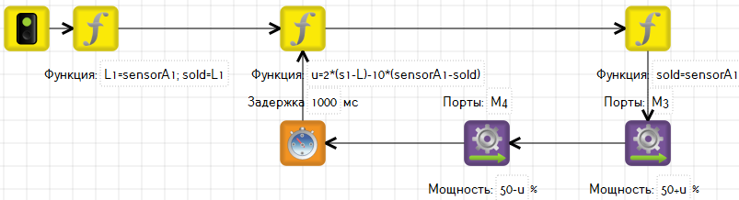

Заключение

TRIK-Studio позволяет визуализировать движенгия запрограммированного робота, особенно актуально если нет рекомендуемых наборов Lego.
Скачать приложение можно на сайте https://trikset.com/products/trik-studio. Так же на сайте есть готовые уроки от начального до углубленного уровня.

